青梅市自治会連合会自治会加入促進マニュアル（参考）
はじめに・・・
自治会の加入率が減少している状況の中で、加入の呼びかけ等加入促進活動を行っているものの、なかなか自治会の必要性を理解してもらえず、苦慮しているところです。加入を呼びかける訪問時の基本的マニュアルを作成しました。加入促進に向けて活用していただければ幸いです。
平成26年３月
青梅市自治会連合会
１.自治会の役割、機能を再確認しましょう
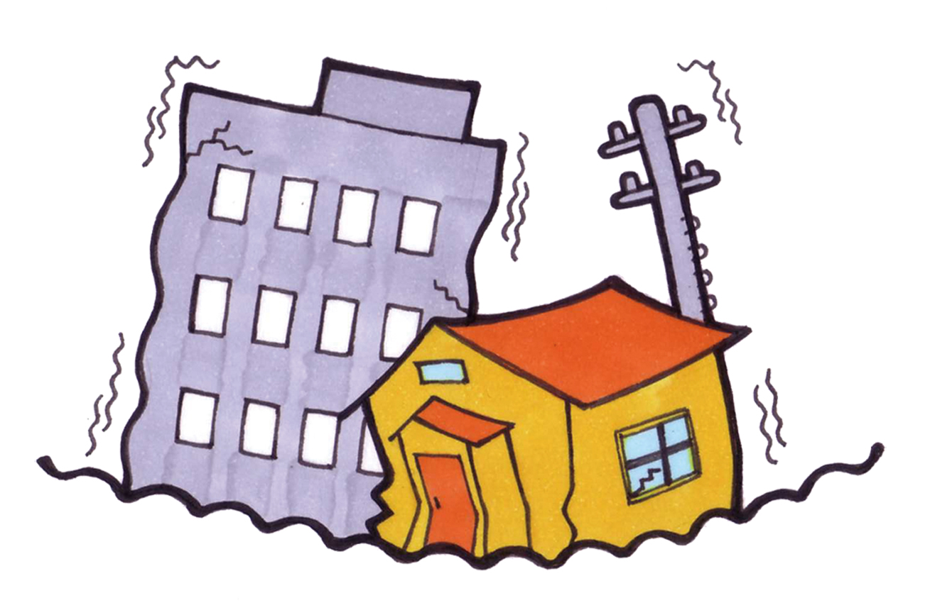
自治会は、地域住民の親睦を図るとともに、地域の安全安心に取り組み、明るく住みよい
まちづくりを住民の皆さんが協力して築いていくための団体です。
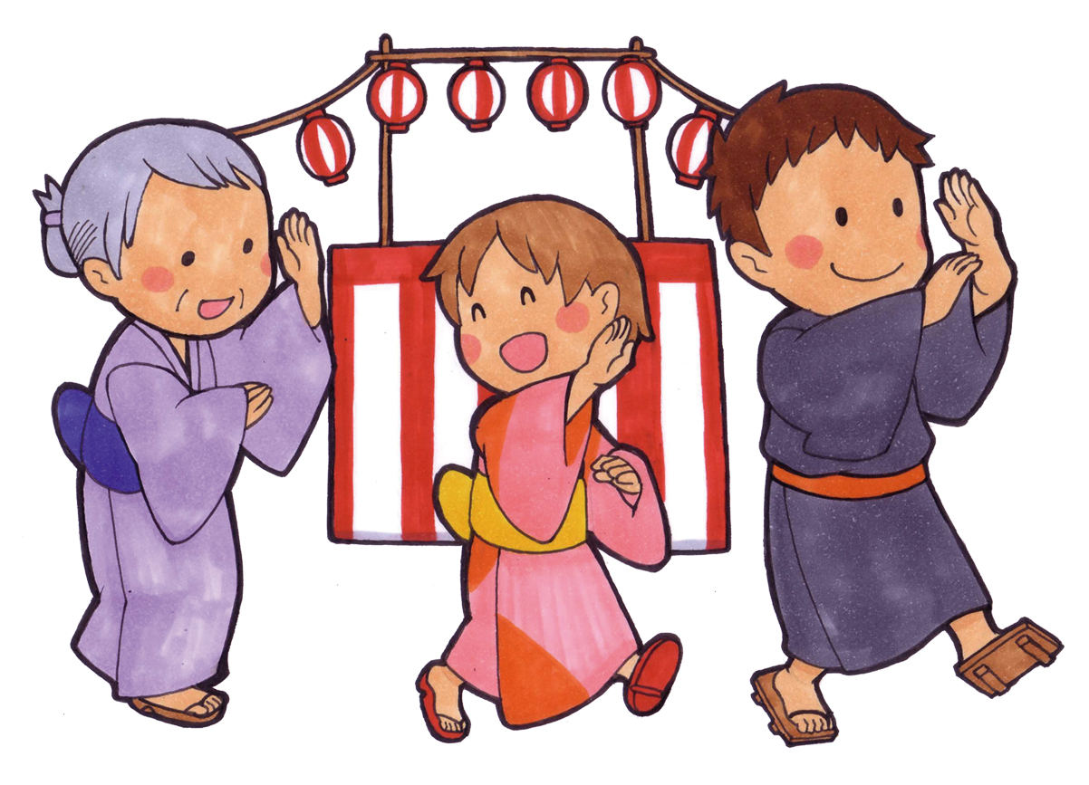
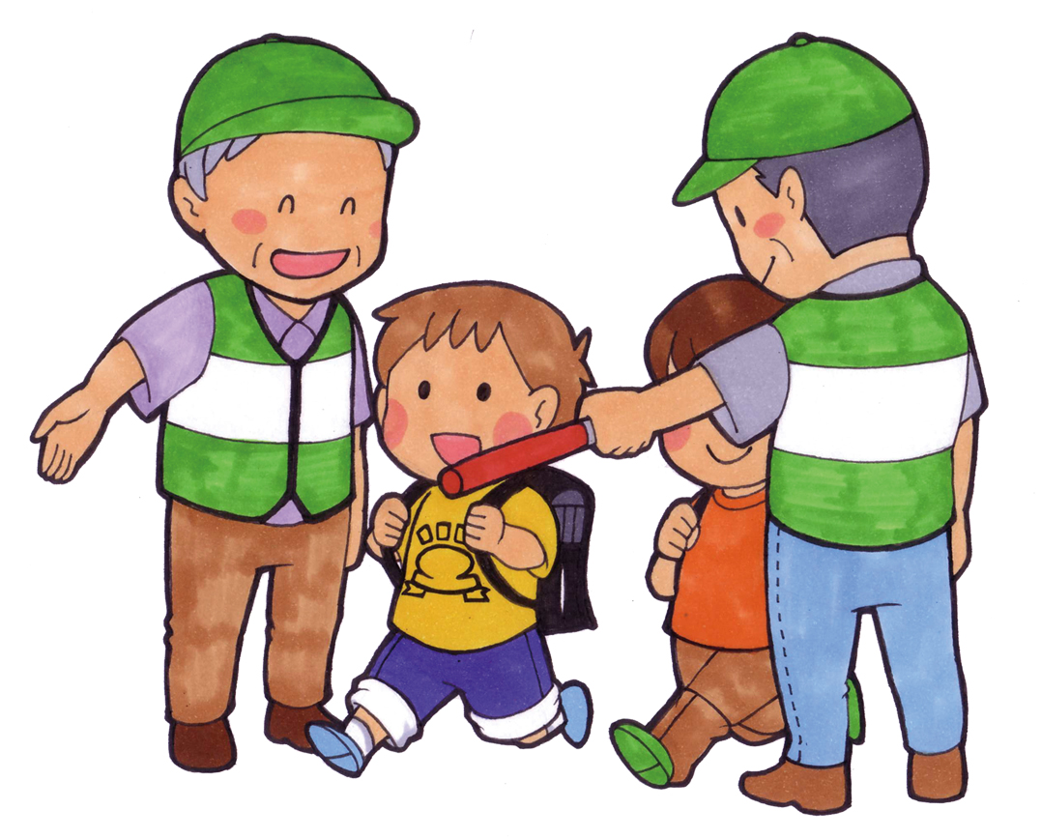
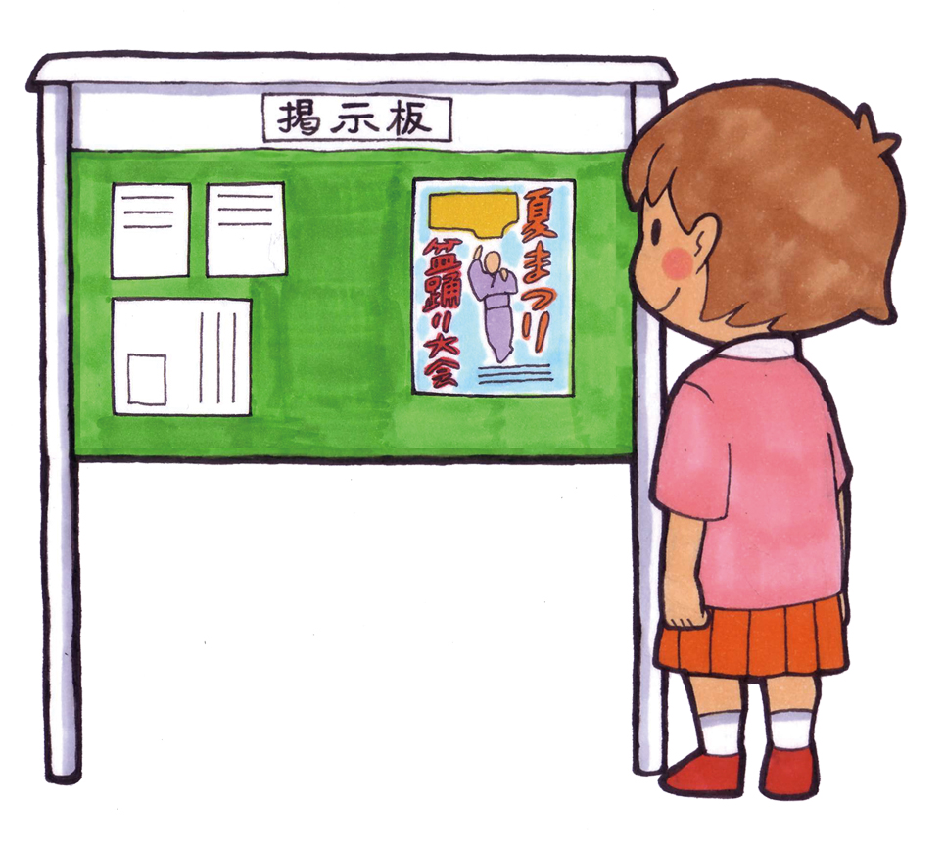
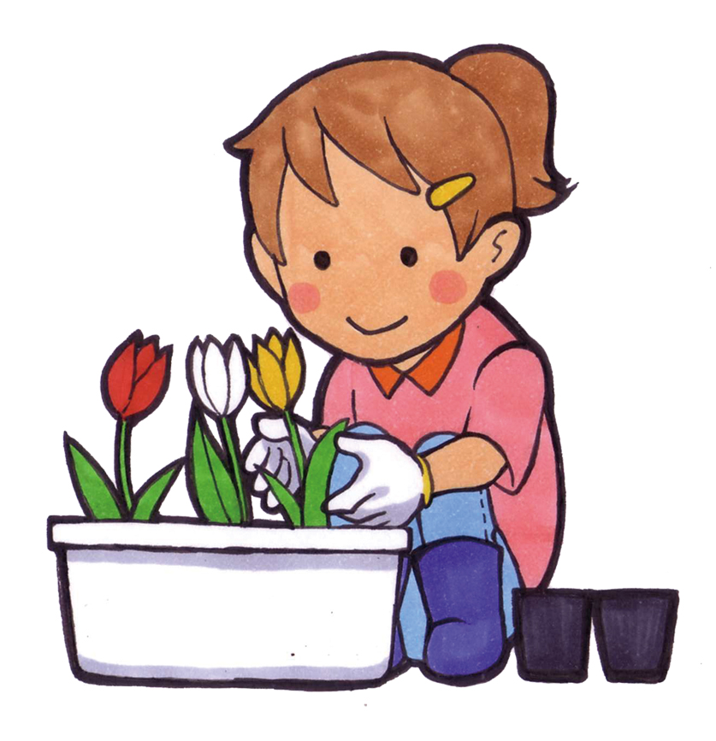
地域での人と人との支え合い
「向こう三軒両隣」のつながり、必要なときに支え合う身近な顔が見える関係づくりの場

行事、レクリエーションなどのイベント開催
祭りの開催や各種サークル活動などを通じて住民同士の交流を深め、より良い人間関係を構築する
安全、安心な地域づくり
街路灯の設置要望、点検、防犯パトロール、防災訓練などを通じた、安全、安心に生活できる環境づくり
地域の環境美化
ゴミ拾いや清掃などの美化活動を協力して行い生活環境の維持改善を図る

子どもや高齢者の見守り
子どもや高齢者の見守り活動を通じて、地域住民がお互いに助け合い、安心して暮らせる環境づくり

地域資源の保護伝承
伝統文化や自然などの資源を守り次世代につなぐなど魅力ある地域づくり

行政とのパイプ役
行政などからの情報の回覧や地域だけでは解決できない課題に対する、行政への相談窓口

2.訪問方法

自治会への加入を強制するのではなく一人ひとりの力が地域づくりを支える力となることを伝えることが重要です。加入の必要性を理解してもらい、自発的に加入してもらうことが望ましいです。
①訪問人数
２人～３人
②訪問時期
新規転入者の場合 居住開始後、間を置かず訪問既居住者の場合 イベントなどの開催に合わせて訪問
-1-
③訪問時間帯
相手の対応可能な時間帯を考慮しましょう（夜間は避ける、休日の午前中は避ける）
④訪問
初回 簡単な説明にとどめ加入を勧めます。加入を断られても、まず資料を受け取ってもらいましょう（5分程度で済ませるようにしましょう）
２回目以降訪問時 １週間程度時間を置き、改めて資料を持参し加入を促します。不在時は資料を郵便受けに投函し後日訪問するようにしましょう。
⑤持っていくもの
挨拶状（Ｐ４参照）、加入促進パンフレット、イベント案内チラシ（年間行事予定、活動内容等）、管内地図等、その他必要と思われるもの。

３.説明内容
１ 自治会の必要性
連合会作成の「自治会加入のご案内」およびＱ＆Ａの「自治会って何ですか？」等を参考に、自治会活動の必要性をしっかりと伝える。
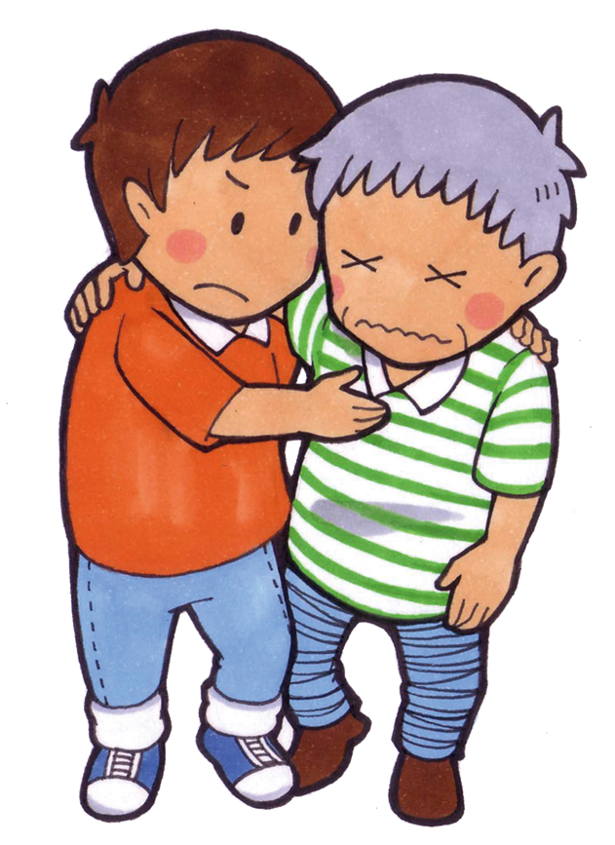
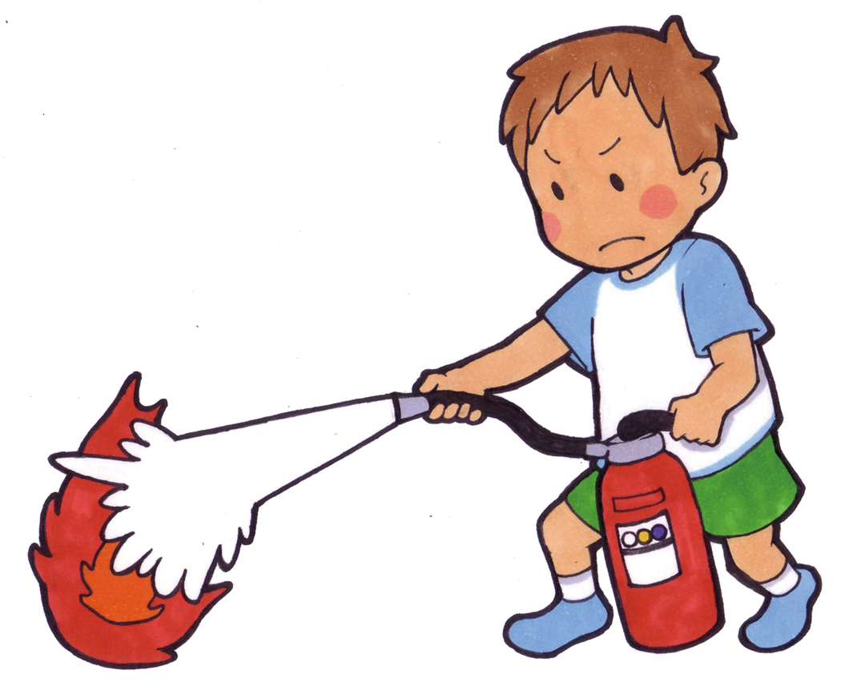
２ 活動の具体的な内容
行事（支会・連合会の行事もあわせて）
会費の状況・自治会の範囲・隣組の構成など

４.Q&A
あくまでも一般例なので、各自治会の活動状況に応じてご活用ください。
Ｑ 自治会って何ですか？
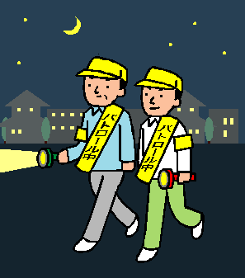
Ａ 環境が整備されて暮らしやすくなっていますが、それを支えているのが地域の自治会です。地域住民の親睦、連帯感を図るとともに、交通安全や防犯、消防団などの活動を支援し、自分たちの地域を住みよいまちにしていくための自主的な任意の団体です。

Q 自治会ってどんな活動をしているのですか？
A 会員相互の親睦を図りながら、環境美化、防犯のためのパトロール、街路灯の設置維持など、様々な活動を通じ、安全安心なより良い地域づくりを行っています。

Q 自治会において親睦活動を行うメリットは何ですか？
A 地域でのふれあいの機会が多くなれば、顔見知りが増え連帯感が高まり、防犯面の安全向上につながるほか、災害など緊急時に地域が一体となって対応できます。

Q 自治会に加入するとどんなメリットがありますか？
A 自治会は、加入者が自分たちの住む地域をより良くするために考え、力を出し合って活動している組織です。活動の結果、安全安心で住みよい地域となることが最大のメリットといえます。より良い地域づくりは多くの皆さんの参加により実現します。ぜひお力をお貸しください。
-2-
Q 自治会と市の関係は？
A 地域での日頃の支え合いや災害時の助け合いができる環境づくりや地域の課題は、市だけでできることではありません。自治会と行政の役割を分担しながら、地域の実態に沿った方法で身近な課題に取り組み、行政の手の届かない部分を補うことで、きめ細やかなまちづくりができる関係です。

Q 個人情報についてはきちんと管理されているのですか？
A 皆さんからご提供いただいた個人情報は、会員名簿などに使用しておりますが、自治会の管理運営、会員の親睦、緊急時の安否確認など、目的の範囲内での利用に限定し適正に管理しています。

Q 自治会に入らないといけないのですか？
A 加入は強制ではありません。しかし、防犯、防災や子どもの見守りなど、生活に密着した問題には近隣所の助け合いが必要になります。災害時や非常時に対応する体制づくりのためにも皆さんの参加が必要なのです。

Q 高齢なので自治会に入れません。
A 年齢を重ねるほど、地域での支え合いや人とのつながりが必要となります。
活動についてはできる範囲でかまいませんのでぜひ参加してください。

Q 忙しくて帰りも遅く自治会活動に参加できないのですが。
A 休日の行事など、それぞれの事情にあわせて、できる範囲で参加していただければかまいません。自治会の活動はみんなで協力しあって行っております。

Q 役員ができませんが。
A 最近は自治会の活動も変わってきています。役員の負担も少なくなっておりますが、役員を務めることで新たな交流ができお付き合いも広がります。

５.集合居住者への加入呼びかけ
分譲マンションの場合 建物の区分所有等に関する法律に基づき管理組合を設置することになっています。管理組合を窓口として自治会の加入促進を行うようにしましょう。
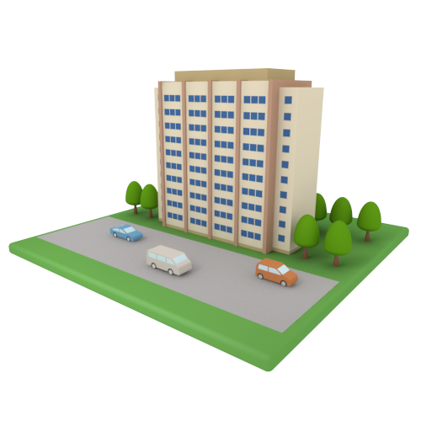
販売会社や管理会社からマンション契約者に対し、自治会加入の働きかけをしてもらうよう依頼しましょう。
賃貸マンション、アパートの場合 家主自身に対する呼びかけを行いましょう。窓口になってもらい、加入促進の協力を依頼しましょう。

６.事業者に対する働きかけ
同じ地域の一員として、事業者にも加入を依頼しましょう。地元の情報は事業者にとっても大切なことですし、いざというときに協力体制が築けることはお互いにメリットのあることです。
-3-

ご転入された皆様へ（ごあいさつ）

時下、ますますご清栄のこととお慶び申し上げます。
さて、このたび、○○自治会の区域へご転入されましたこと、○○自治会を代表して心から歓迎いたします。
私ども○○自治会は、現在多くの皆さんにご加入いただき、住民同士の親睦を図るとともに、地域の住民誰もが暮らしやすい環境を作るため日々活動しています。
例えば、自主防災組織を運営し、要支援者避難支援や、日頃から防災用品などの備蓄や防災訓練を行うなど、いざというときの備えをしています。また、私たちが毎日の生活の中で必要な市などからの行政情報の回覧や地域住民のふれあいの場となる夏祭りなどを実施しているほか、子どもや高齢者の見守り活動、地域の安全を守る防犯パトロールなども行っており、夜道を照らす街路灯（防犯灯）の設置要望・点検も自治会で行っております。
○○様が、少しでも早く新しい環境になじみ、近隣との友好の輪が広がりますよう、○○自治会の会員一同、自治会への加入をお待ちしております。
ご加入いただける場合は、お住まいの地区の隣組長へ加入申込書をご提出ください。

○○自治会 会長 ○○ ○○
☆ お知らせ
あなたのお住まいの地区は○○組です。
隣組長は、○○○○さん、（○○町1-3-3、電話○○-○○○○）です。

※ ○○自治会の会費は、月額○○○円です。毎○回、○月頃に集金しています。

☆ 参考：役員連絡先
会 長 ○ ○ ○ ○ （○○町1-1-1 電話○○-○○○○）
副会長 ○ ○ ○ ○ （○○町1-2-2 電話○○-○○○○）

提出された個人情報は、自治会活動のみの目的に使用し、それ以外の目的に使用することはありません。

自治会加入申込書
世帯主のお名前
住 所
電 話 番 号 |  | 家族人数（申込者を含めて） 名

【挨拶状参考例】
-４-

